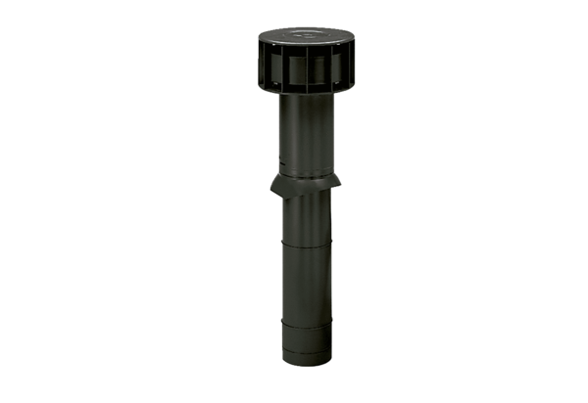Krovni izlaz DF 160 SJedinica za pakiranje: 1 komAsortiman: B
Broj artikla: 0092.0375Proizvođač: MAICO

